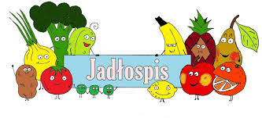
Poniedziałek – 23.02.2026

Zupa kapuśniak, bułka
Wtorek – 24.02.2026
Kurczak w sosie szpinakowym z makaronem, napój
Środa – 25.02.2026
Karkówka w sosie własnym, ziemniaki, surówka z selera, napój
Czwartek - 26.02.2026
Roladki schabowe z pieczarkami, ziemniaki, buraki, napój
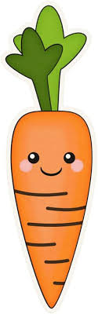
Piątek – 27.02.2026
Paluszki rybne, ziemniaki, surówka z kiszonej kapusty, napój

